# ANALISIS DAN PERANCANGAN WEB {Kawal Informasi COVID-19 INDONESIA}

Laporan ini dibuat untuk memenuhi tugas besar

Mata kuliah pemrograman web



Disusun oleh:

1. Fakhran Fadhlur Jamaludin 1301172729
2. Muhammad Jeddie Saudi S 1301174670
3. Mukhamad Rafi Galih S 1301170754
4. Zulfandi Ramdani 1301172730

**S1 INFORMATIKA**

**FAKULTAS INFORMATIKA**

**UNIVERSITAS TELKOM**

**BANDUNG**

**2020**

# DAFTAR ISI

ANALISIS DAN PERANCANGAN WEB {Kawal Informasi COVID-19 INDONESIA} 1

DAFTAR ISI i

DAFTAR GAMBAR ii

DAFTAR TABEL ii

BAB I Pendahuluan 1

1.1 Tentang Web 1

1.2 Batasan Pengerjaan 1

1.3 Deskripsi Pekerjaan 1

BAB II Analisis dan Perancangan 2

2.1. Proses Bisnis 2

2.2. Perancangan Entity Relationship Diagram 4

2.3. Usecase Diagram dan Usecase Scenario 5

2.3.1. Usecase Diagram 5

2.3.2. Usecase Scenario 5

BAB III Hasil Implementasi 8

# DAFTAR GAMBAR

Gambar 1 Proses Bisnis 3

Gambar 2 Entity Relationship Diagram 4

Gambar 3 Usecase Diagram 5

Gambar 4 Login Page 8

Gambar 5 Dashboard 8

Gambar 6 Tambah Data Kasus 9

Gambar 7 Ubah Data Kasus 9

Gambar 8 Hapus Data Kasus 10

Gambar 9 Tambah Data ODP 10

Gambar 10 Ubah Data ODP 11

Gambar 11 Hapus Data ODP 11

Gambar 12 Tambah Data PDP 12

Gambar 13 Ubah Data PDP 12

Gambar 14 Hapus Data PDP 13

# DAFTAR TABEL

Tabel 1 Deskripsi Pekerjaan 1

# BAB I Pendahuluan

## Tentang Web

Pemrograman web merupakan sebuah mata kuliah yang ada di Telkom University, matakuliah pemrograman web ini merupakan matakuliah wajib yang memang di ambil oleh mahasiswa S1 teknik informatika, dalam matakuliah ini mahasiswa S1 teknik informatika mempelajari bahasa pemrograman untuk membangun web yang dinamis.

Implementasi yang dilakukan adalah dengan membangun sebuah *website* Kawal Informasi COVID-19 INDONESIA, dimana *website* tersebut memberikan pelayanan informasi secara menyeluruh mengenai covid-19. Dalam hal ini masyarakat jadi mengetahui informasi mengenai covid-19. Didalam *website* tersebut data yang kami berikan antara lain : data kasus, data odp, dan juga data pdp.

Oleh karena itu, dalam pembuatan *website* ini dibangun untuk memberikan informasi mengenai berita mengenai dampak penyebaran COVID-19 diindonesia. Serta jumlah data kasus beserta tempat penyebaran COVID-19 tersebut.

## Batasan Pengerjaan

Pada *website* yang telah kami bangun ada 5 halaman *website*, yaitu : halaman *login*, dashboard, data kasus, data odp, dan data pdp. Untuk sistem *Create, Read, Update* dan *Delete* kami menerapkannya pada halaman data kasus, data odp, dan data pdp.

## Deskripsi Pekerjaan

|  |  |  |  |
| --- | --- | --- | --- |
| No | Nama | NIM | Deskripsi Pekerjaan |
| 1 | Jeddie | 1301174670 | Backend Web |
| 2 | Fadhlur | 1301172729 | Frontend Web |
| 3 | Zulfandi | 1301172730 | Frontend Web |
| 4 | Rafi | 1301170754 | Laporan |

Tabel 1 Deskripsi Pekerjaan

# BAB II Analisis dan Perancangan

## 2.1. Proses Bisnis

Proses bisnis ini bertujuan menjelaskan bagaimana proses sistematis mengenai aktifitas-aktifitas yang terjadi di dalam website Kawal Informasi COVID-19 INDONESIA. Adapun beberapa sistem prosedur yang diterjemahkan ke dalam bentuk narasi dan kemudian digambarkan dalam bentuk flow chart. Untuk mendapatkan gambaran yang lebih jelas mengenai proses bisnis, akan dijelaskan uraiannya :

1. User mencari informasi mengenai corona virus dengan membuka website Kawal Informasi COVID-19 INDONESIA.
2. Website merespon user lalu menyediakan halaman web yang tersedia.
3. Admin dapat menambakan, mengubah, dan menghapus data form, setelah itu data form akan di simpan dalam tabel yang tersedia di halaman web.
4. Halaman web terdapat tabel data kasus, data ODP, dan data PDP dapat di lihat user sebagai informasi yang nantinya didapatkan.
5. User dapat melihat data kasus, data ODP, dan data PDP
6. Admin dapat melakukan login dan logout

Berikut merupakan gambaran proses bisnis Kawal Informasi COVID-19 INDONESIA dapat dilihat pada gambar 2.1.

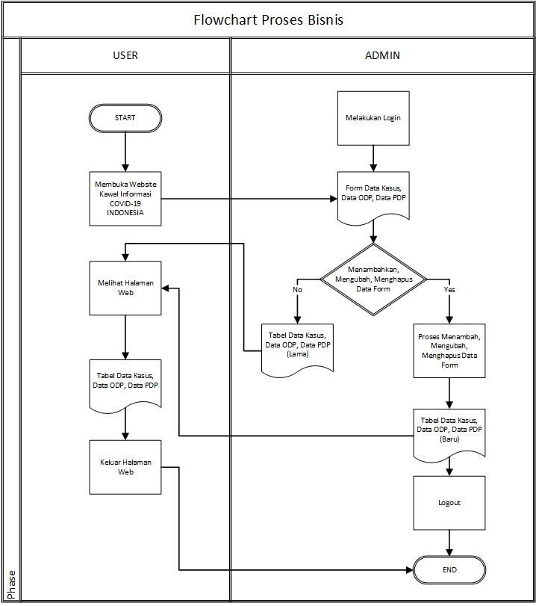

Gambar 1 Proses Bisnis

## 2.2. Perancangan Entity Relationship Diagram

Berikut adalah diagram relasi bedasarkan proses bisnisnya :

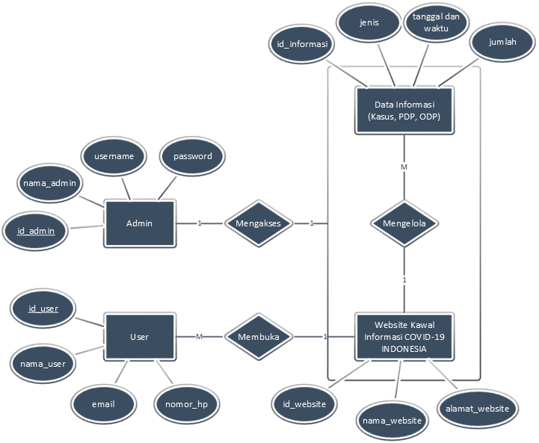

Gambar 2 Entity Relationship Diagram

## 2.3. Usecase Diagram dan Usecase Scenario

### 2.3.1. Usecase Diagram

Berikut Usecase diagram yang dibuat :

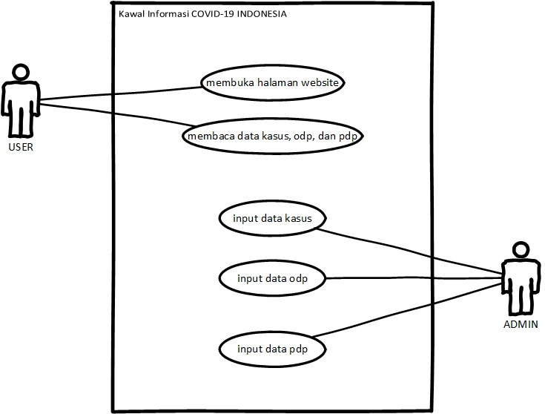

Gambar 3 Usecase Diagram

### 2.3.2. Usecase Scenario

Berikut Usecase Skenario yang dibuat :

Nama *Usecase* : membuka halaman website

Aktor : USER

*Pre-Condition* : belum masuk ke website Kawal Informasi COVID-19 INDO

Post-Condition : sudah masuk ke website Kawal Informasi COVID-19 INDO

Deskripsi : Deskripsi dari *usecase*

|  |  |
| --- | --- |
| Aktor | Sistem |
| *membuka website* |  |
|  | *masuk website* |

Nama *Usecase* : membaca data (kasus, odp, pdp)

Aktor : User

*Pre-Condition* : belum masuk dan memilih menu informasi

Post-Condition : sudah masuk dan memilih menu informasi

Deskripsi : Deskripsi dari *usecase*

|  |  |
| --- | --- |
| Aktor | Sistem |
| membuka menu halaman |  |
|  | *menyediakan menu kasus, odp, pdp* |
| *memilih menu* |  |
|  | *menampilkan informasi* |

Nama *Usecase* : input data kasus

Aktor : Admin

*Pre-Condition* : admin belum mengisi, mengupdate/hapus data kasus

Post-Condition : admin sudah mengisi, mengupdate/hapus data kasus

Deskripsi : Deskripsi dari *usecase*

|  |  |
| --- | --- |
| Aktor | Sistem |
| *melakukan login* |  |
| *menginput data kasus* |  |
|  | *menyimpan seluruh rekaman* |
| *update data* |  |
|  | *menimpa hasil simpan* |
| *hapus data* |  |
|  | *data kosong* |
| *logout* |  |

Nama *Usecase* : input data odp

Aktor : Admin

*Pre-Condition* : admin belum mengisi, mengupdate/hapus data odp

Post-Condition : admin sudah mengisi, mengupdate/hapus data odp

Deskripsi : Deskripsi dari *usecase*

|  |  |
| --- | --- |
| Aktor | Sistem |
| *melakukan login* |  |
| *menginput data kasus* |  |
|  | *menyimpan seluruh rekaman* |
| *update data* |  |
|  | *menimpa hasil simpan* |
| *hapus data* |  |
|  | *data kosong* |
| *logout* |  |

Nama *Usecase* : input data pdp

Aktor : Admin

*Pre-Condition* : admin belum mengisi, mengupdate/hapus data pdp

Post-Condition : admin sudah mengisi, mengupdate/hapus data pdp

Deskripsi : Deskripsi dari *usecase*

|  |  |
| --- | --- |
| Aktor | Sistem |
| *melakukan login* |  |
| *menginput data kasus* |  |
|  | *menyimpan seluruh rekaman* |
| *update data* |  |
|  | *menimpa hasil simpan* |
| *hapus data* |  |
|  | *data kosong* |
| *logout* |  |

# BAB III Hasil Implementasi

Berikut adalah hasil implementasi dari aplikasi web yang di buat :

1. Admin melakukan login melalui login page

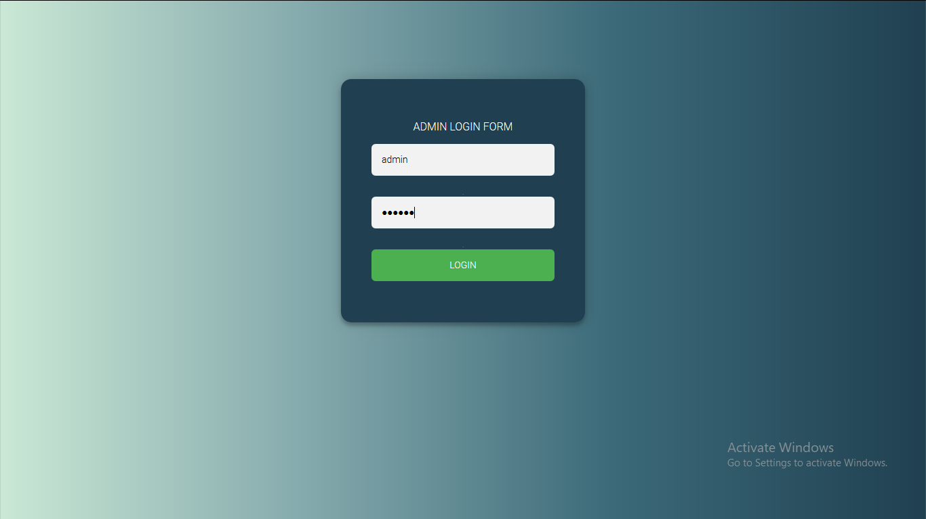

Gambar 4 Login Page

1. Setelah login admin akan masuk ke halaman dashboard

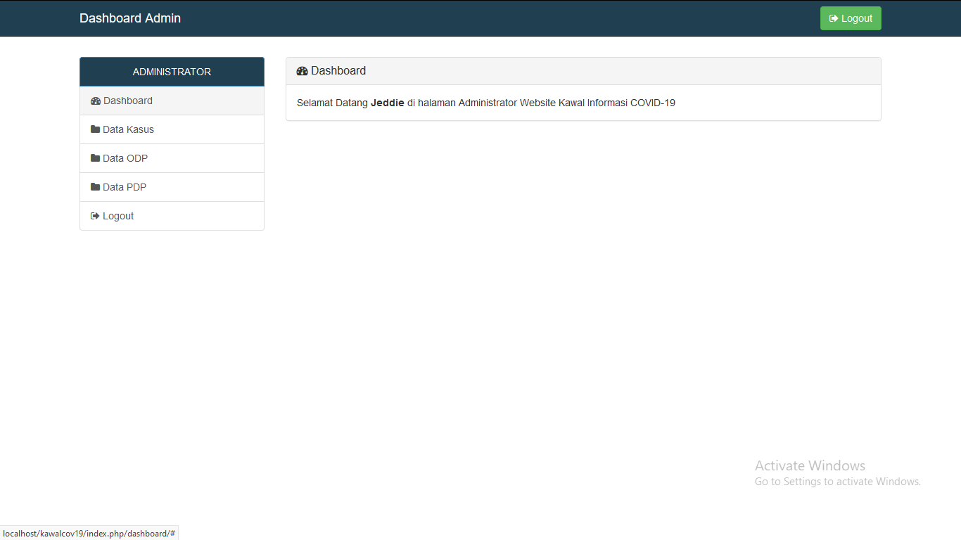

Gambar 5 Dashboard

1. Admin melakukan tambah data kasus

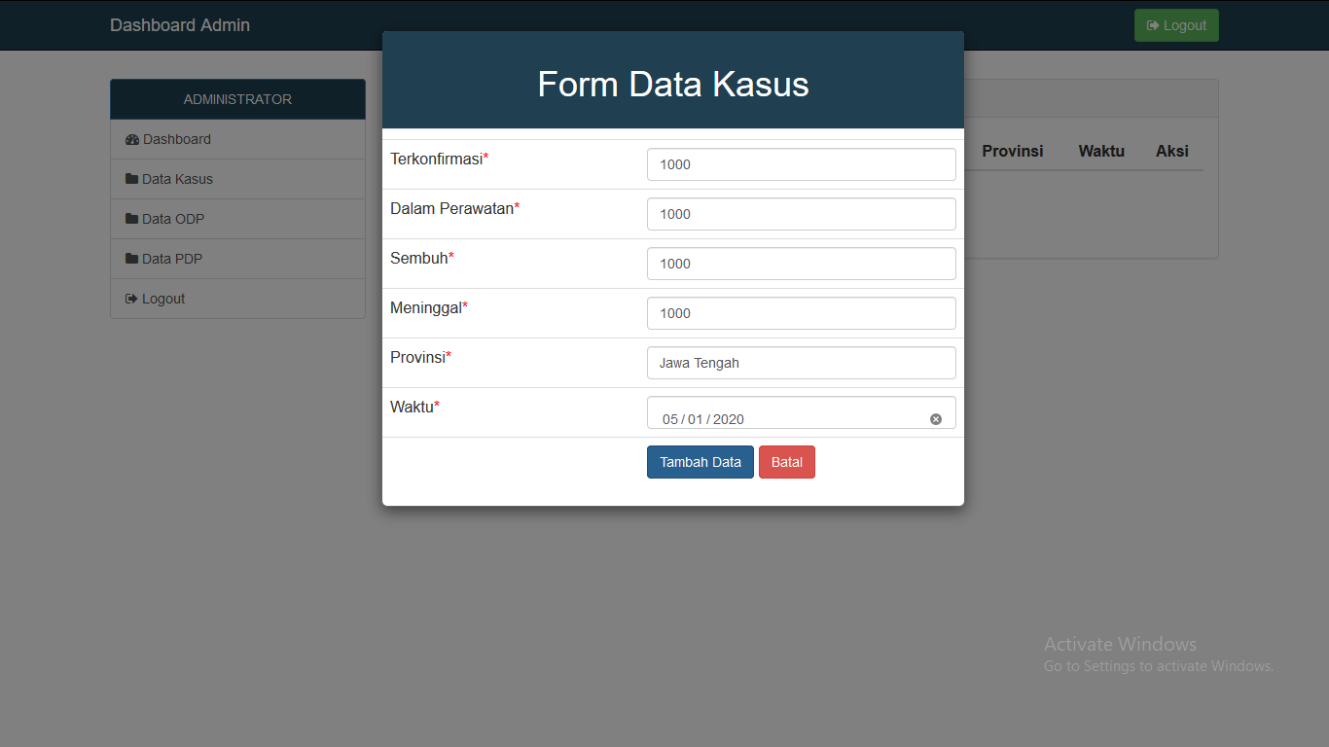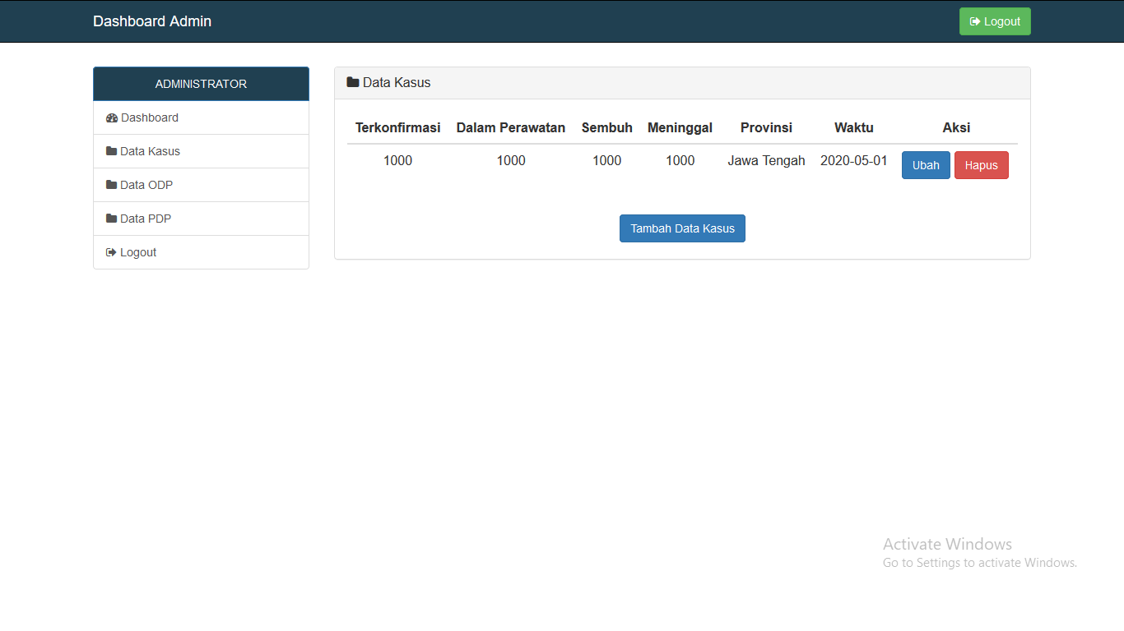

Gambar 6 Tambah Data Kasus

1. Admin melakukan ubah data kasus

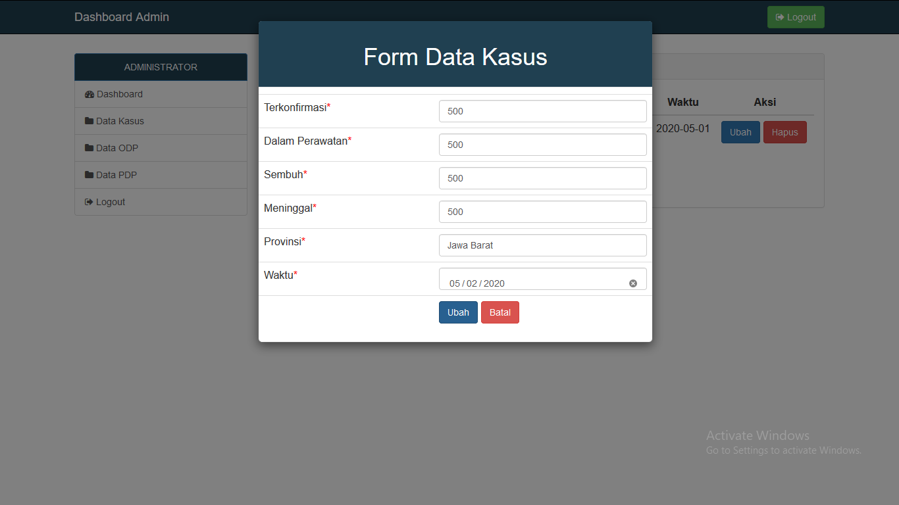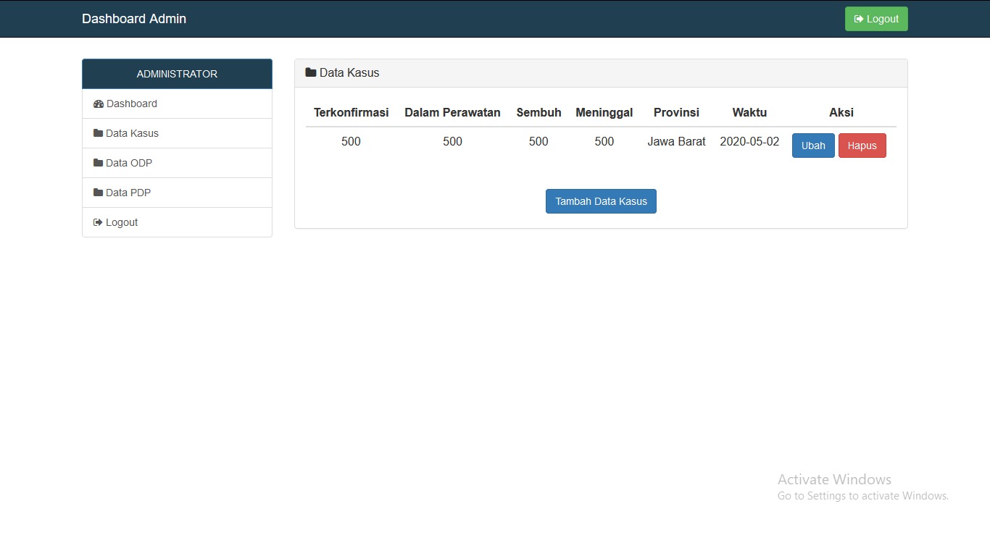

Gambar 7 Ubah Data Kasus

1. Admin melakukan hapus data kasus

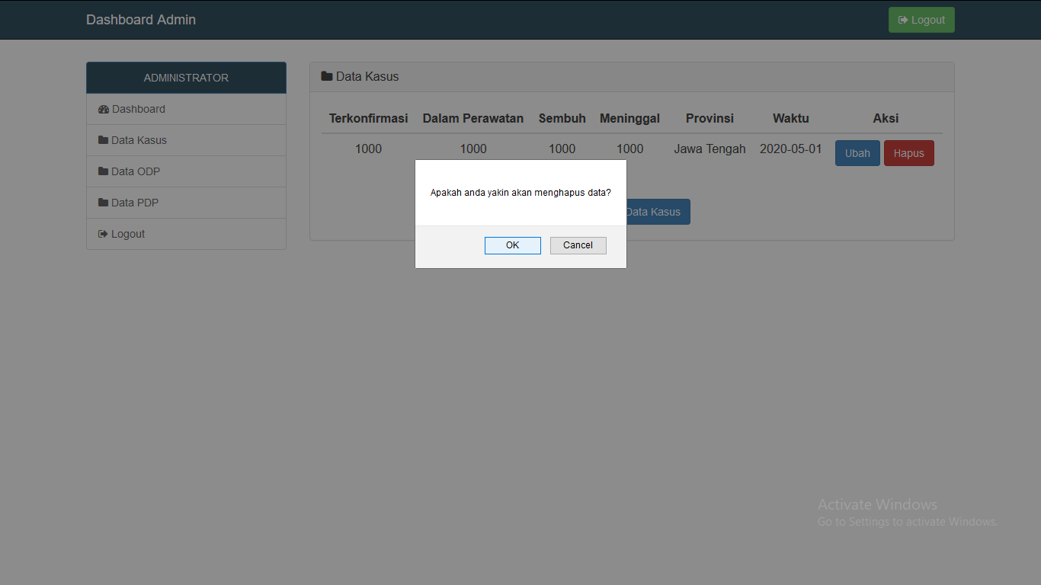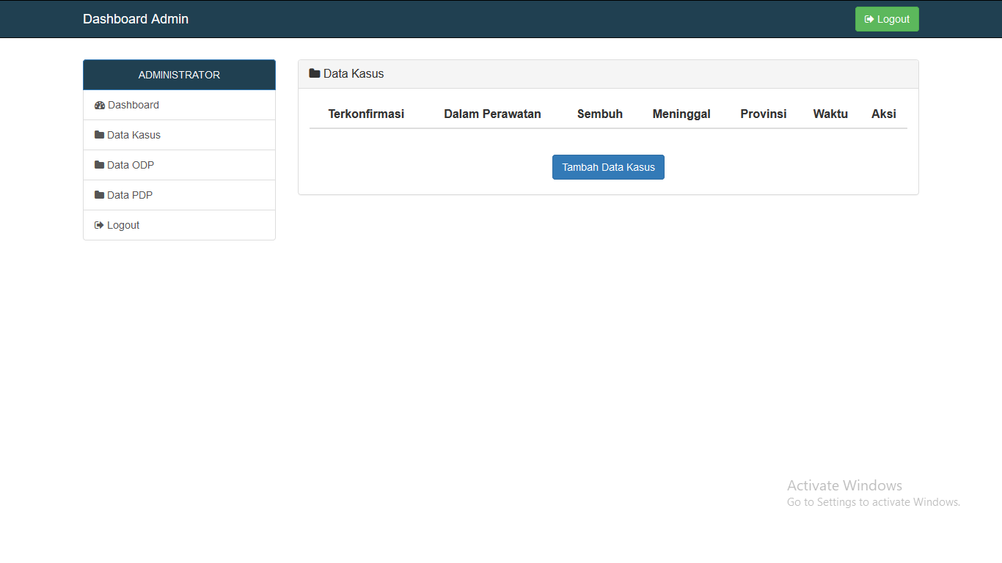

Gambar 8 Hapus Data Kasus

1. Admin melakukan tambah data odp

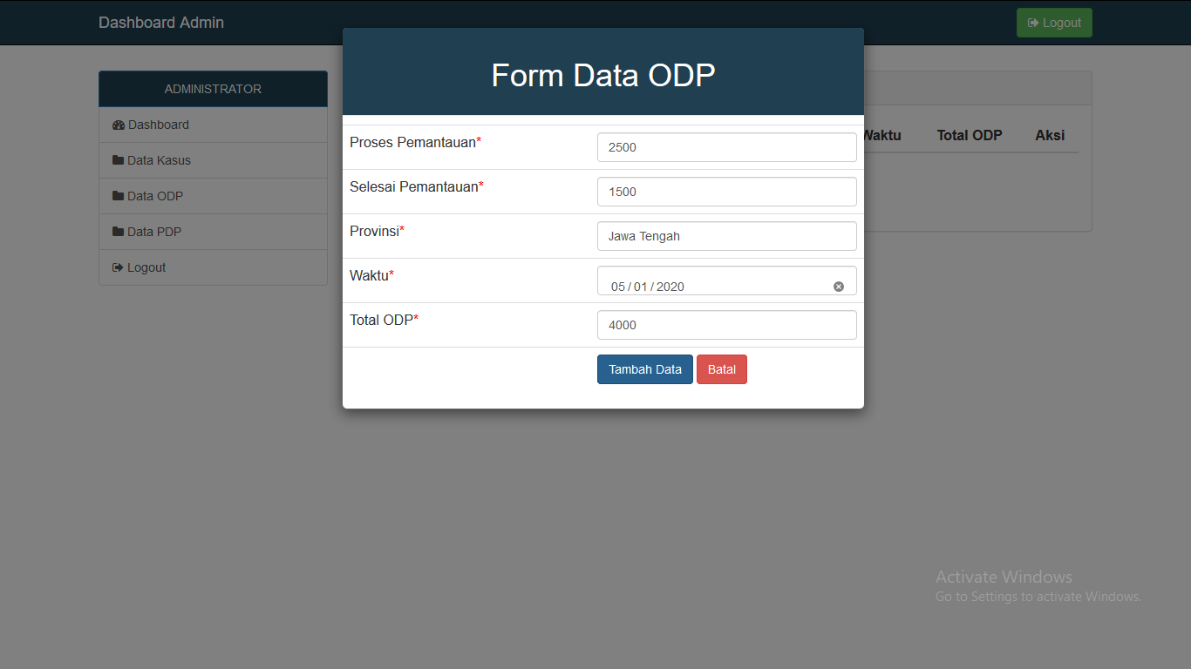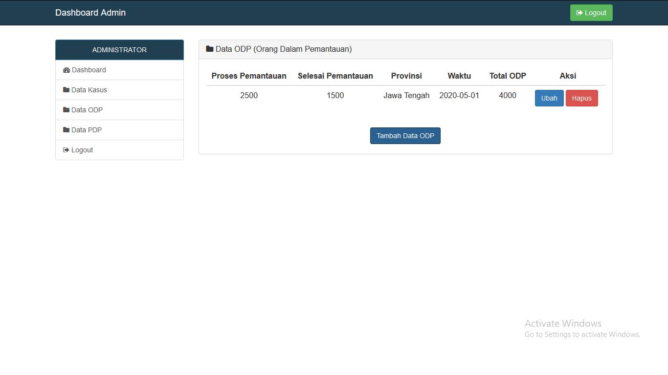

Gambar 9 Tambah Data ODP

1. Admin melakukan ubah data ODP

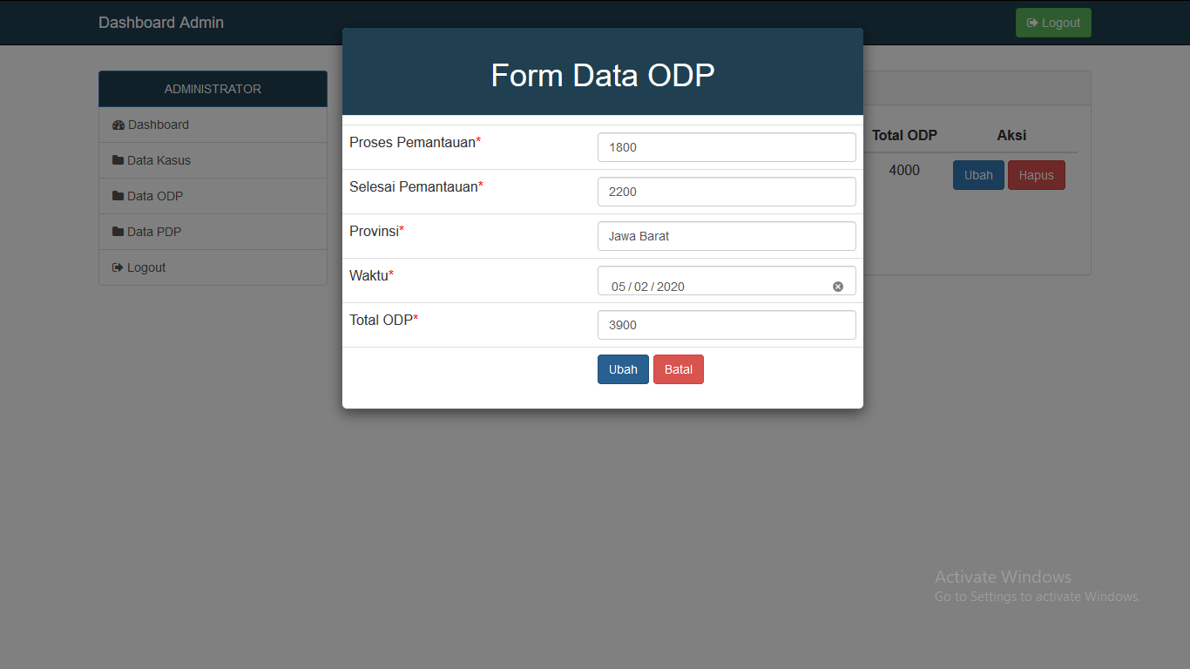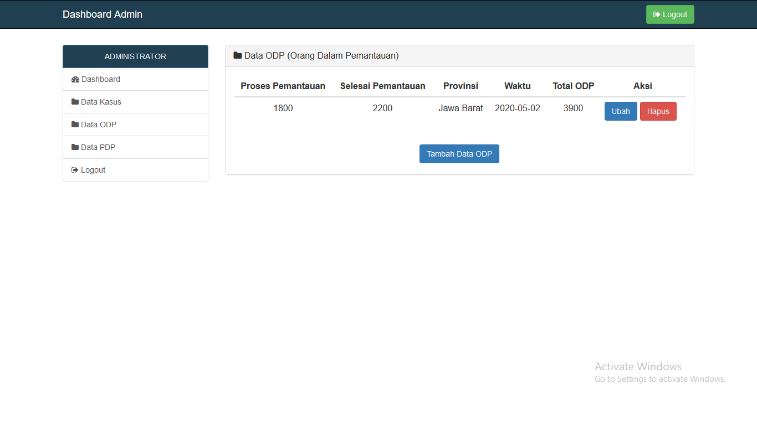

Gambar 10 Ubah Data ODP

1. Admin melakukan hapus data ODP

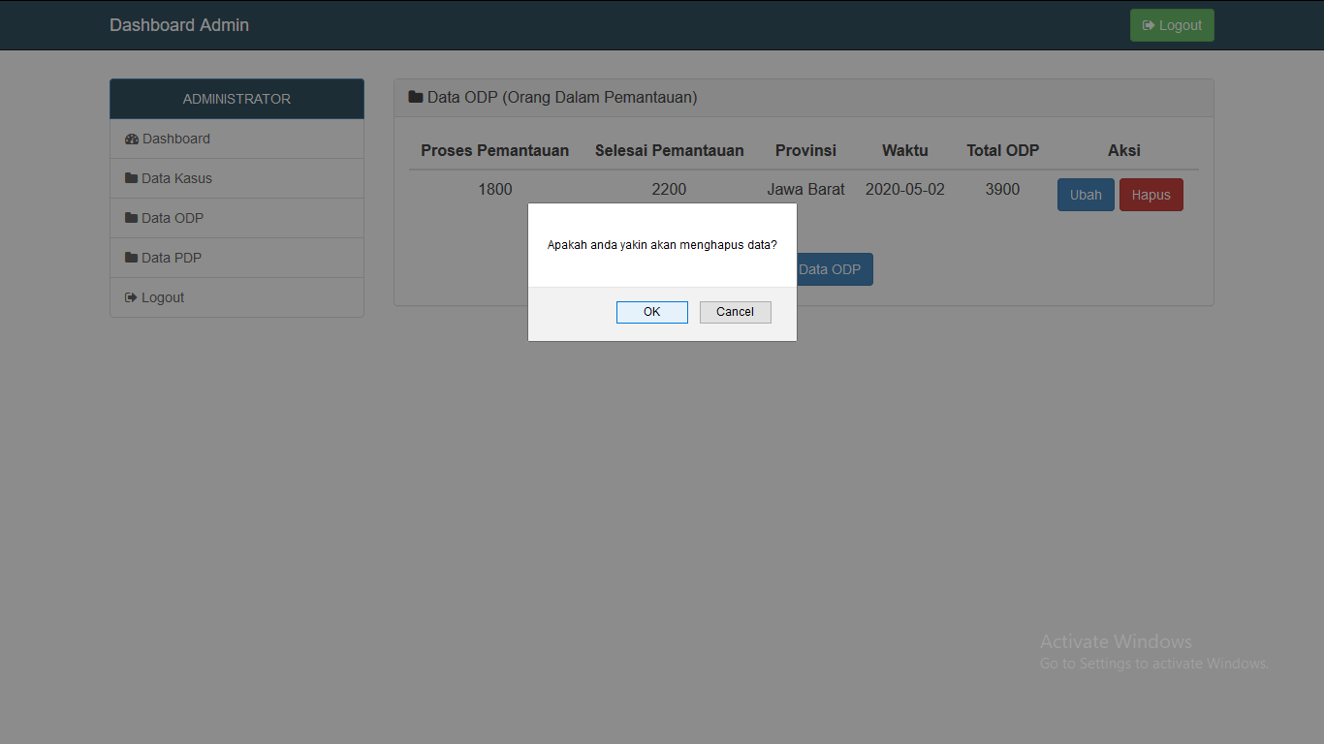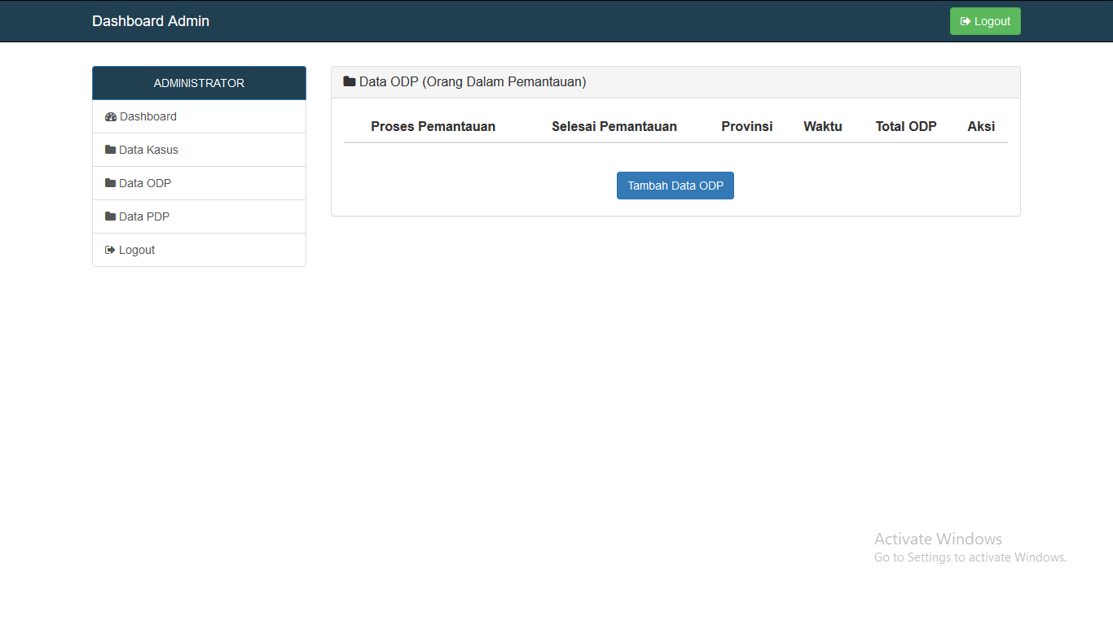

Gambar 11 Hapus Data ODP

1. Admin melakukan tambah data PDP

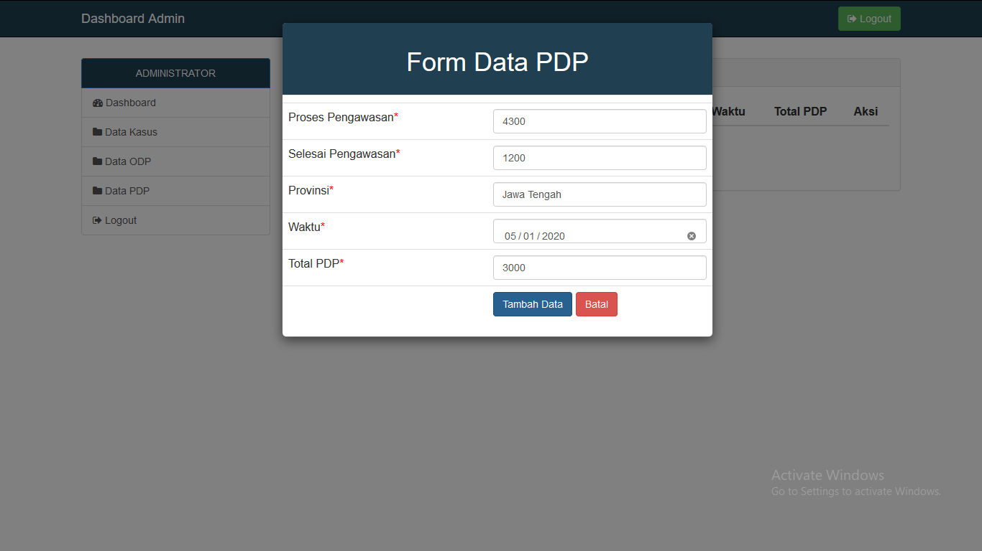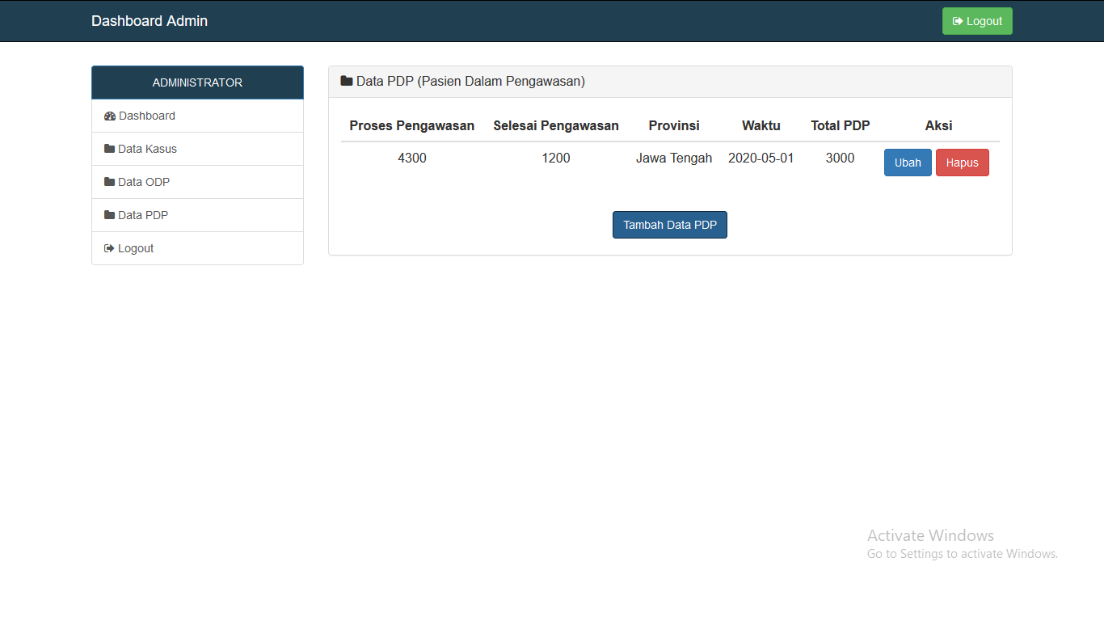

Gambar 12 Tambah Data PDP

1. Admin melakukan ubah data PDP

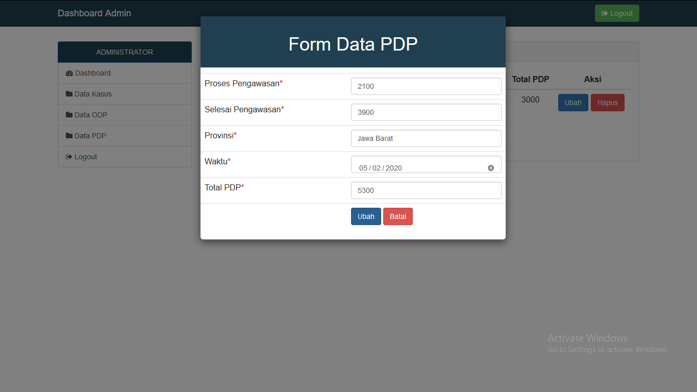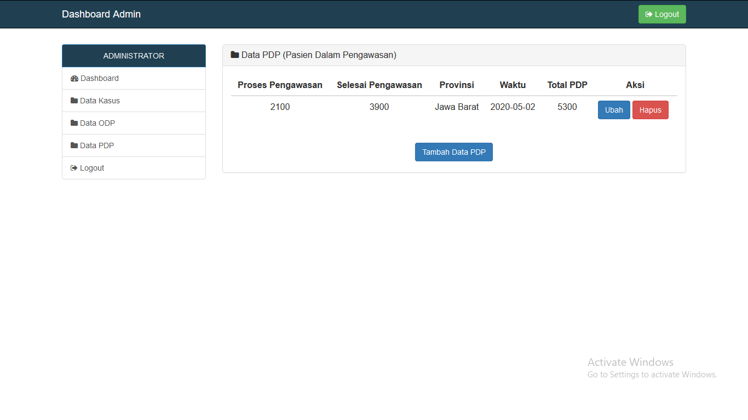

Gambar 13 Ubah Data PDP

1. Admin melakukan hapus data PDP

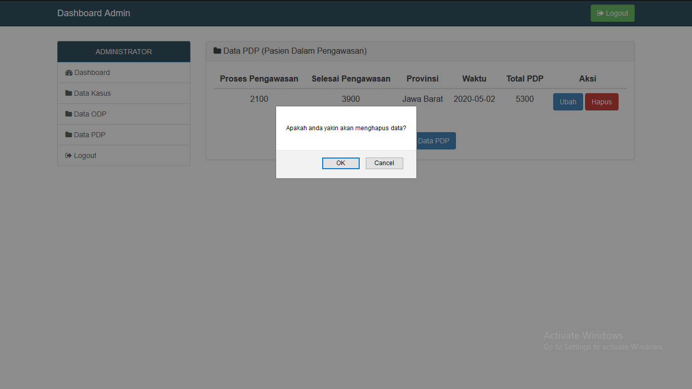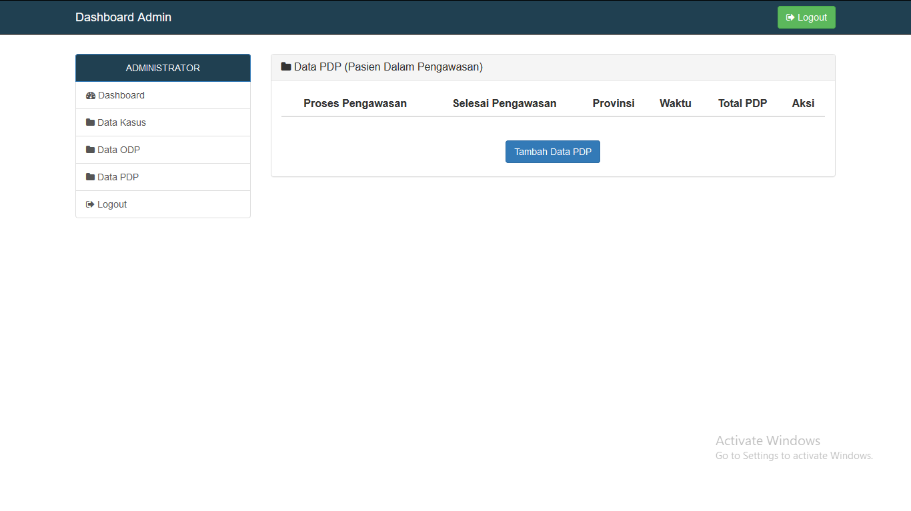

Gambar 14 Hapus Data PDP